FOTO – FOTO PROFIL SMK NEGERI I BLITAR

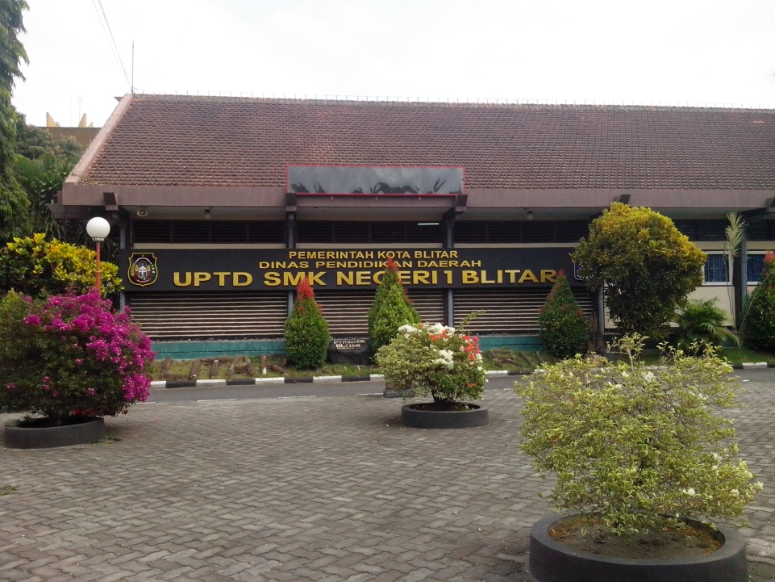
SMK Negeri I Blitar tampak dari depan

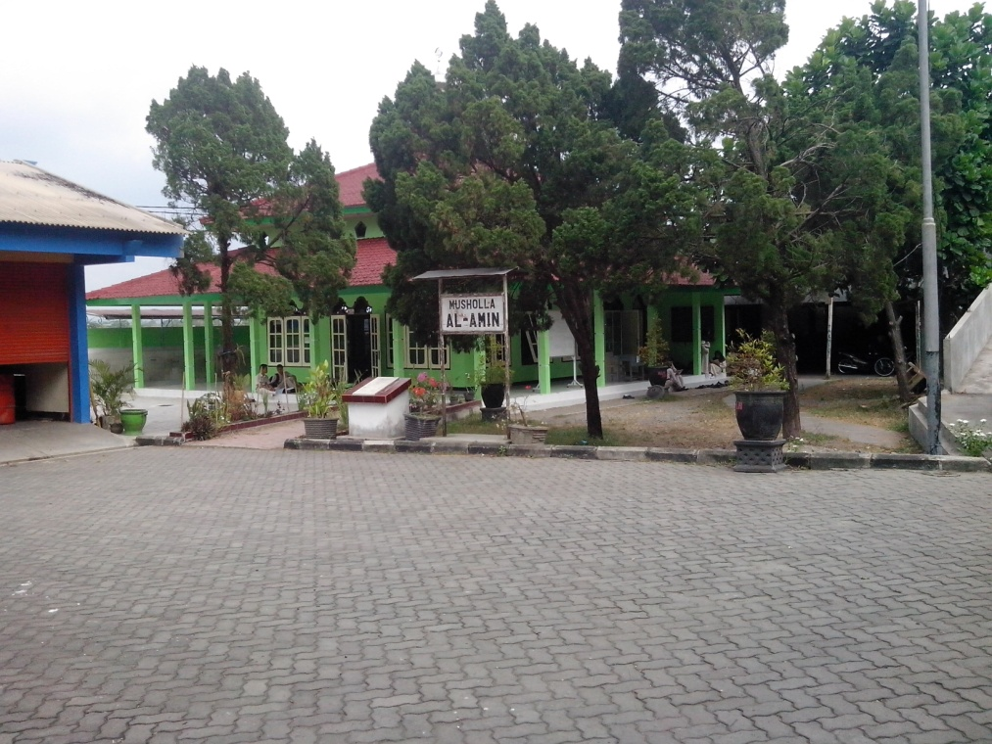
Musholla SMK Negeri I Blitar

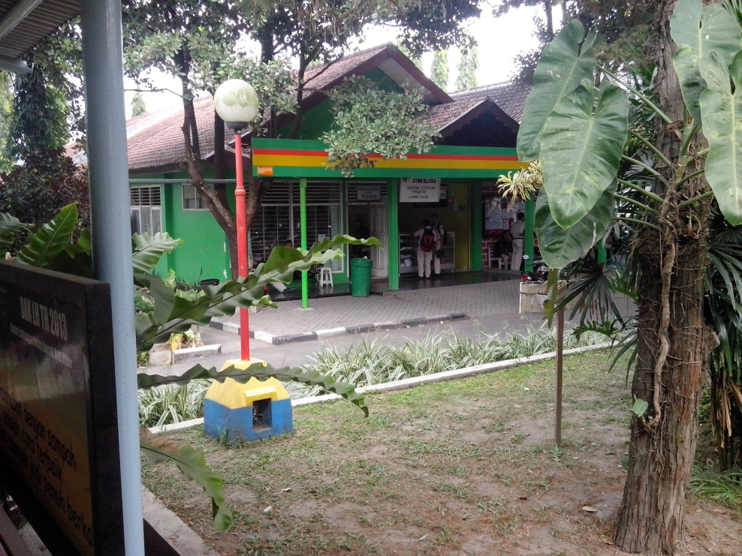
Koperasi SMK Negeri I Blitar

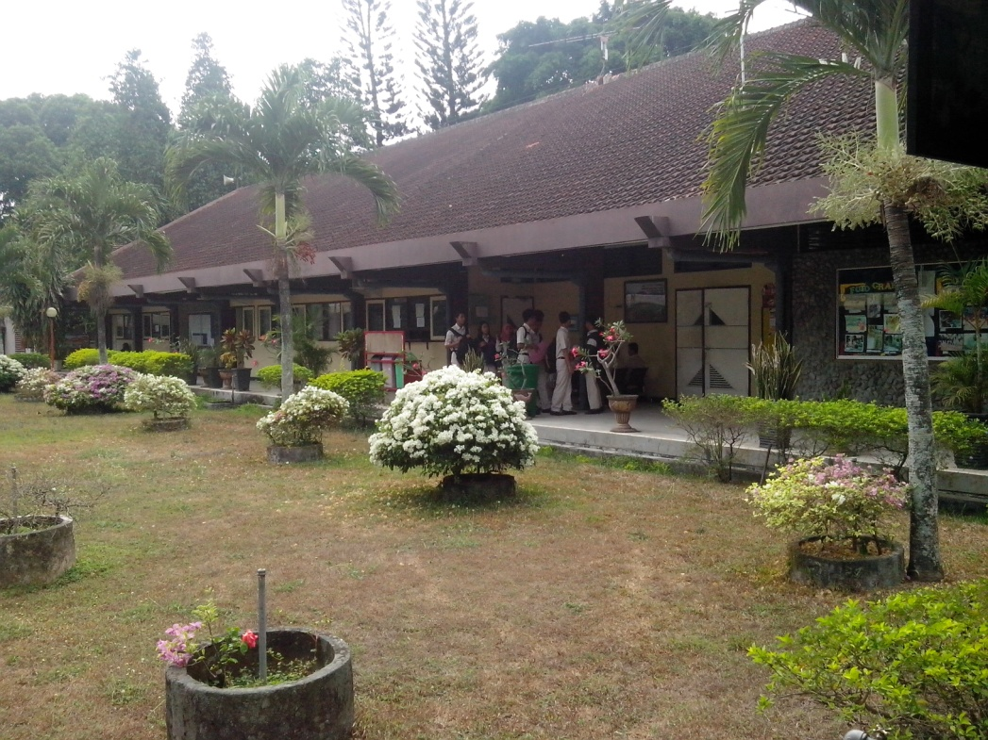
Kantor SMK Negeri I Blitar

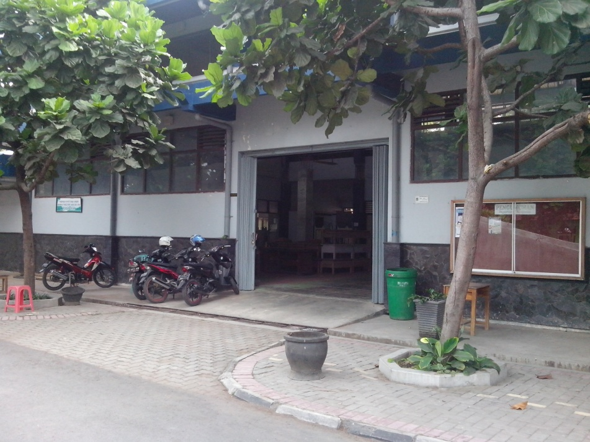
Salah Satu Bengkel di SMK Negeri I Blitar

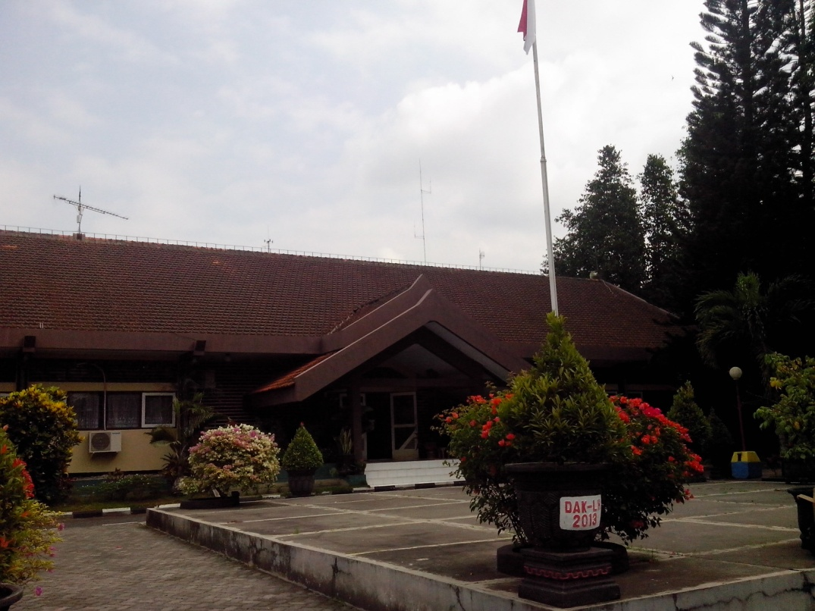
Halaman depan SMK Negeri I Blitar

FOTO – FOTO PROFIL SMK ISLAM KOTA BLITAR

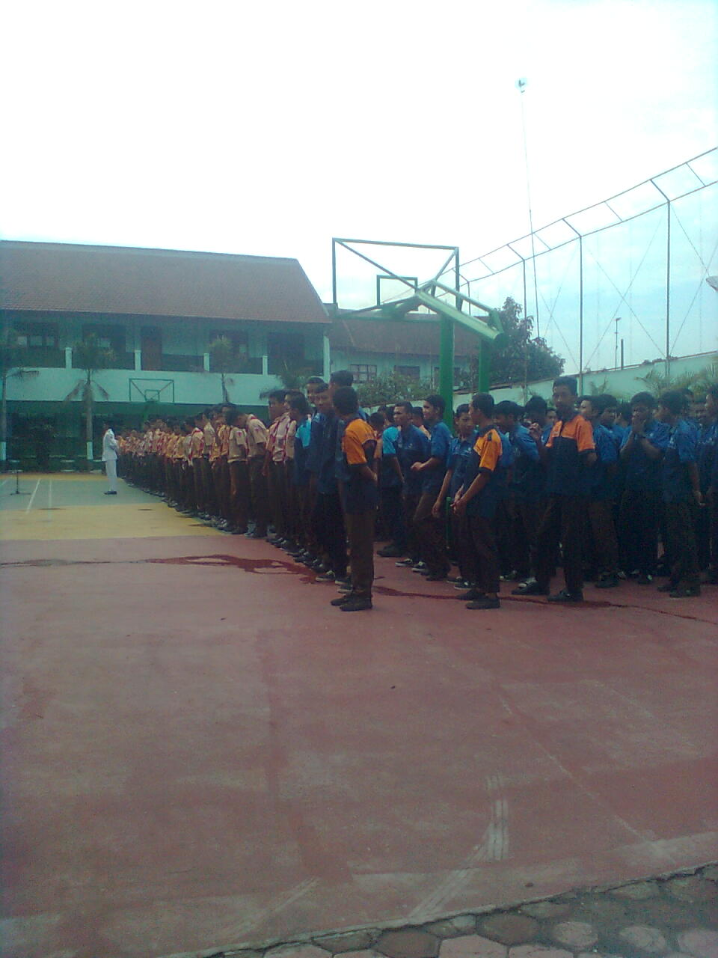
Kegiatan upacara hari Senin SMK Islam Kota Blitar
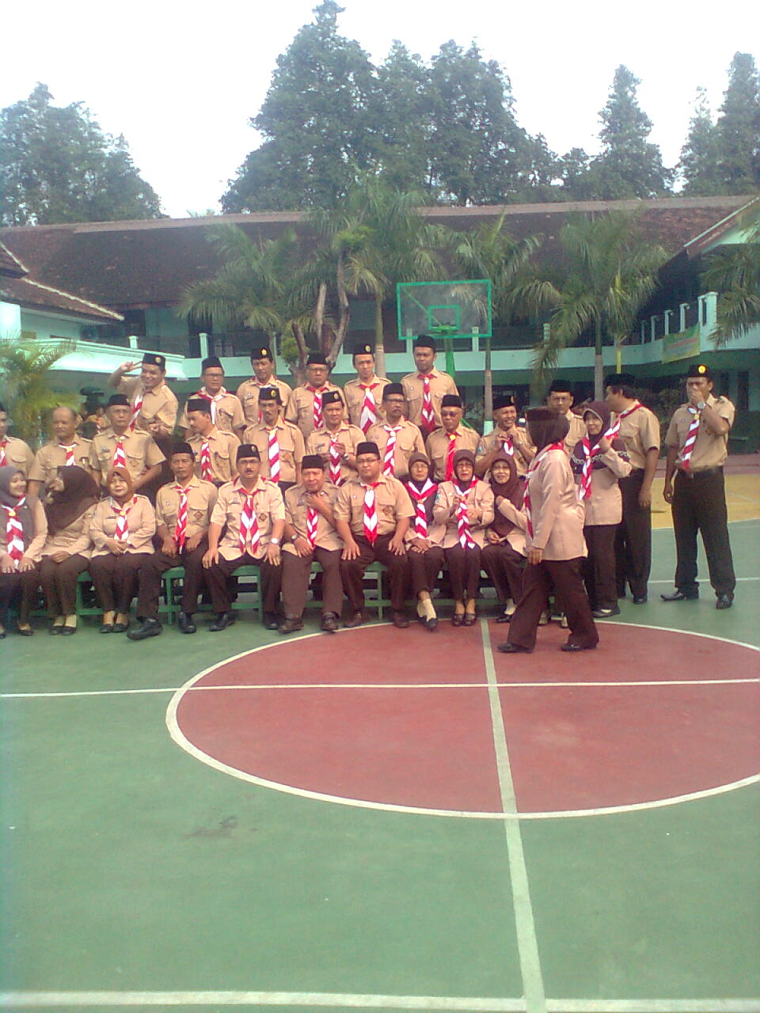
Foto bersama Kepala, Guru, dan Staf SMK Islam Kota Blitar

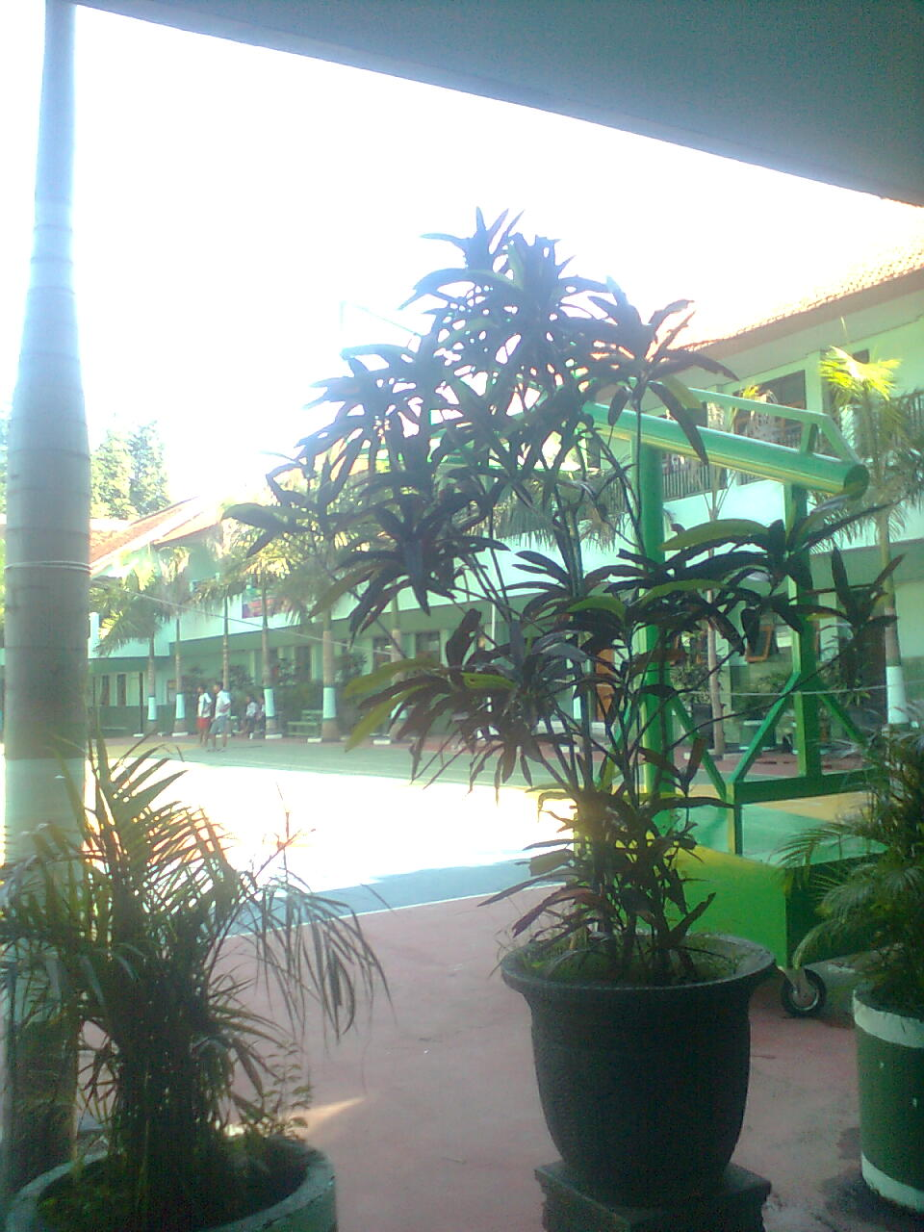
Halaman utama SMK Islam Kota Blitar
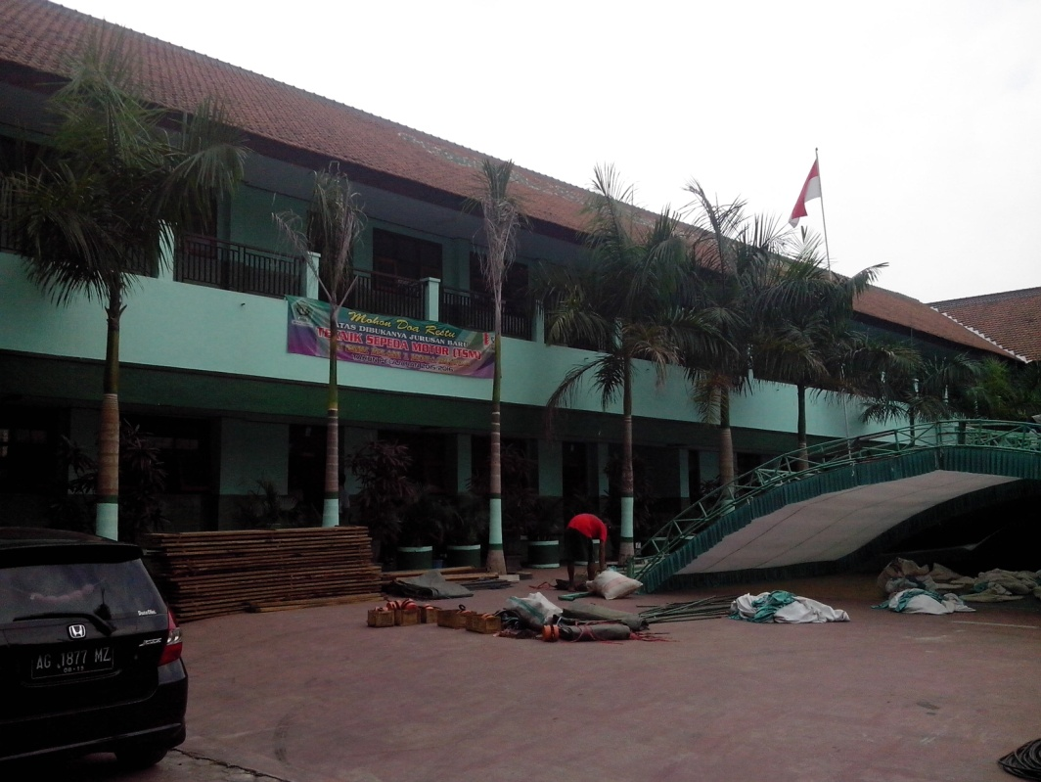
Gedung Utama SMK Islam Kota Blitar

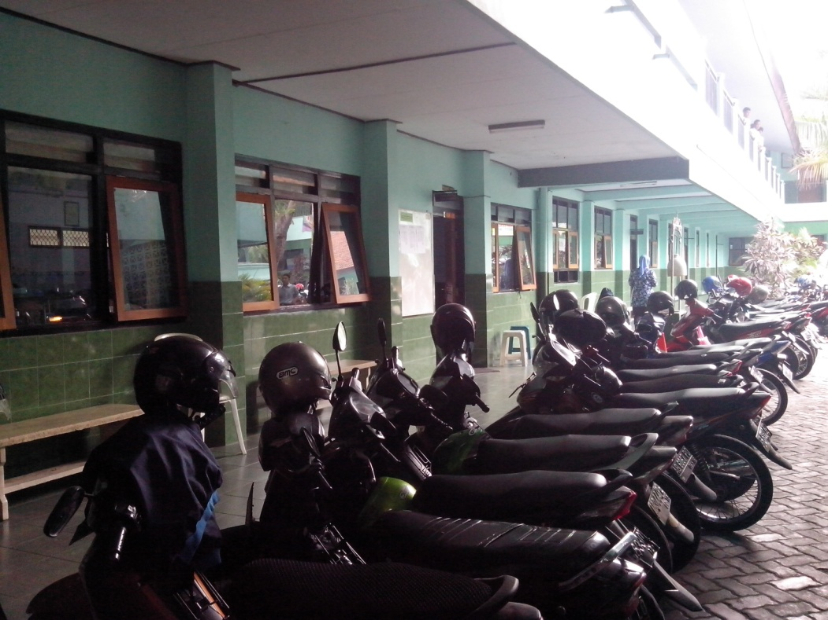
Ruang Kantor Kepala, Guru, Bp dan didepan area parkir khusus pegawai

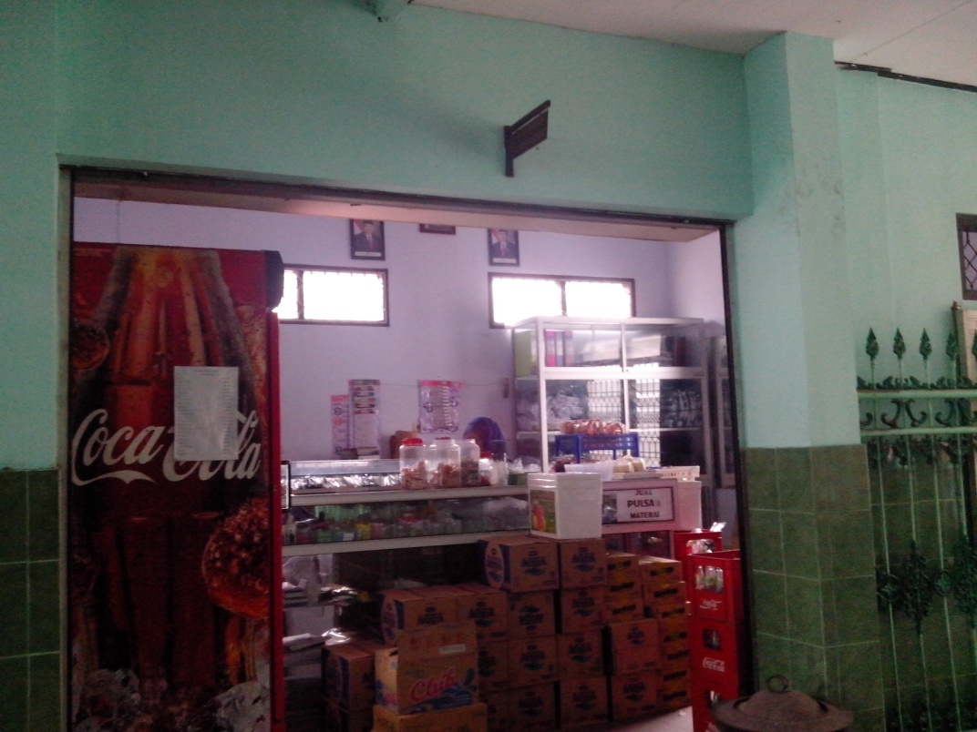
Koperasi SMK Islam Kota Blitar

